  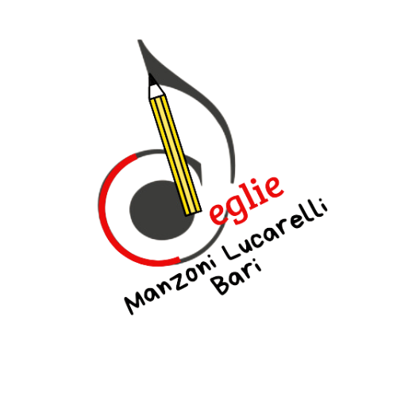 | IstitutoComprensivo  CEGLIE - MANZONI LUCARELLI  Via D.co Di Venere, 21/23 70129 BARI-CEGLIE  Tel. 0808653000  C.F.: 93423250724  baic846005@istruzione.it baic846005@pec.istruzione.it  www.istitutocomprensivoceglie.edu.it | 

ALLEGATO C-
RUOLO ESPERTO PSICOLOGO:
NEI PERCORSI DI MENTORING E ORIENTAMENTO / ORIENTAMENTO CON COINVOLGIMENTO DELLE FAMIGLIE
PIANO NAZIONALE DI RIPRESA E RESILIENZA MISSIONE 4: ISTRUZIONE E RICERCA
Componente 1 – Potenziamento dell’offerta dei servizi di istruzione: dagli asili nido alle Università Investimento 1.4: Intervento straordinario finalizzato alla riduzione dei divari territoriali nelle scuole secondarie di primo e di secondo grado e alla lotta alla dispersione scolastica Interventi di tutoraggio e formazione per la riduzione dei divari negli apprendimenti e il contrasto alla dispersione scolastica (D.M.
2 febbraio 2024, n. 19)

Codice | CUP | Titolo
M4C1I1.4-2024-1322-P-50200 | I94D21000510006 | Primi Cittadini

DICHIARAZIONE DI INESISTENZA DI CAUSA DI INCOMPATIBILITA’,
DI CONFLITTO DI INTERESSI E DI ASTENSIONE
(resa nelle forme di cui agli artt. 46 e 47 del d.P.R. n. 445 del 28 dicembre 2000)

Il/la sottoscritto/a__________________________________________________________________________
nato/a a _______________________________________________________ il _________________________
codice fiscale |__|__|__|__|__|__|__|__|__|__|__|__|__|__|__|__|
residente a ________________________________________via_____________________________________
recapito tel. _________________________________ recapito cell. __________________________________
indirizzo E-Mail ___________________________________________________________________________
indirizzo PEC_____________________________________________________________________________
in servizio presso _______________________________ con la qualifica di ____________________________
in relazione all’incarico avente ad oggetto AVVISO PUBBLICO DI SELEZIONE PER PERSONALE INTERNO/ESTERNO, ESPERTI/TUTOR PER PERCORSI FORMATIVI E LABORATORIALI CO-CURRICULARI, nell’ambito del progetto PRIMI CITTADINI con codice CUP I94D21000510006,

consapevole che la falsità in atti e le dichiarazioni mendaci sono punite ai sensi del codice penale e delle leggi speciali in materia e che, laddove dovesse emergere la non veridicità di quanto qui dichiarato,

si avrà la decadenza dai benefici eventualmente ottenuti ai sensi dell’art. 75 del d.P.R. n. 445 del 28 dicembre 2000 e l’applicazione di ogni altra sanzione prevista dalla legge, nella predetta qualità, ai sensi e per gli effetti di cui agli artt. 46 e 47 del d.P.R. n. 445 del 28 dicembre 2000,
DICHIARA
- di non trovarsi in situazione di incompatibilità, ai sensi di quanto previsto dal d.lgs. n. 39/2013 e dall’art. 53, del d.lgs. n. 165/2001;
ovvero, nel caso in cui sussistano situazioni di incompatibilità, che le stesse sono le seguenti: ;
- di non trovarsi in situazioni di conflitto di interessi, anche potenziale, ai sensi dell’art. 53, comma 14, del d.lgs. n. 165/2001, che possano interferire con l’esercizio dell’incarico;
- che l’esercizio dell’incarico non coinvolge interessi propri o interessi di parenti, affini entro il secondo grado, del coniuge o di conviventi, oppure di persone con le quali abbia rapporti di frequentazione abituale, né interessi di soggetti od organizzazioni con cui egli o il coniuge abbia causa pendente o grave inimicizia o rapporti di credito o debito significativi o interessi di soggetti od organizzazioni di cui sia tutore, curatore, procuratore o agente, titolare effettivo, ovvero di enti, associazioni anche non riconosciute, comitati, società o stabilimenti di cui sia amministratore o gerente o dirigente;
- di aver preso piena cognizione del D.M. 26 aprile 2022, n. 105, recante il Codice di Comportamento dei dipendenti del Ministero dell’Istruzione e del merito;
- di impegnarsi a comunicare tempestivamente all’Istituzione scolastica conferente eventuali variazioni che dovessero intervenire nel corso dello svolgimento dell’incarico;
- di impegnarsi altresì a comunicare all’Istituzione scolastica qualsiasi altra circostanza sopravvenuta di carattere ostativo rispetto all’espletamento dell’incarico;
- di essere stato informato/a, ai sensi dell’art. 13 del Regolamento (UE) 2016/679 del Parlamento europeo e del Consiglio del 27 aprile 2016 e del decreto legislativo 30 giugno 2003, n. 196, circa il trattamento dei dati personali raccolti e, in particolare, che tali dati saranno trattati, anche con strumenti informatici, esclusivamente per le finalità per le quali le presenti dichiarazioni vengono rese e fornisce il relativo consenso.

Bari , lì ………………….…..
IL DICHIARANTE

